«Формирование современной городской среды»
Администрация Бельского муниципального образования
Иркутская обл., Черемховский р-он, с. Бельск, ул. Спортивная, 7.

Формирование современной городской среды»
Администрация Бельского муниципального образования
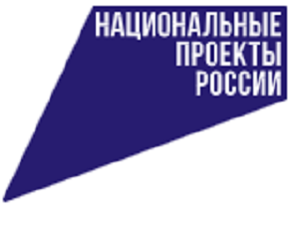
Иркутская обл., Черемховский р-он, с. Бельск, ул. Спортивная, 7

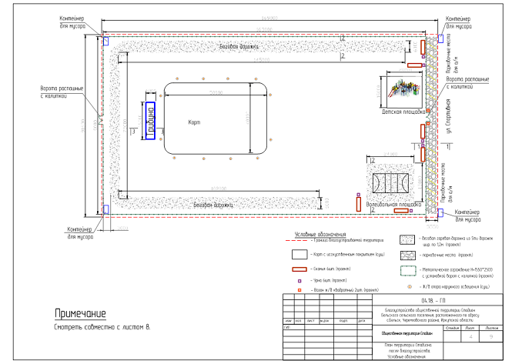

(Игнатова Светлана Каримовна, 89246362938, adm_belsk@mail.ru

